**Πρόβλημα 5**

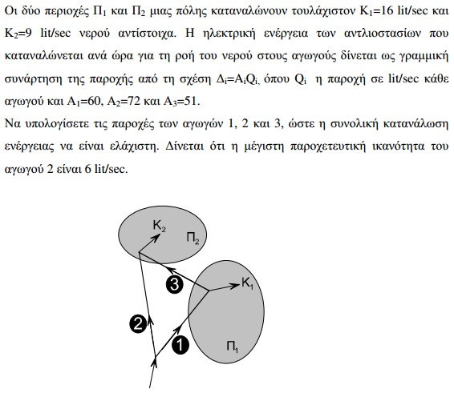

**Μαθηματική Διατύπωση:**

Έστω Qi (μεταβλητή απόφασης) η παροχή των αγωγών 1, 2 και 3. Δηλαδή Q1η παροχήτου αγωγού 1,Q2η παροχήτου αγωγού 2 και Q3 η παροχήτου αγωγού 3. Έτσι η αντικειμενική συνάρτηση, έχει την εξής μορφή:



Από την εκφώνηση του προβλήματος έχουμε τα εξής: 1) Η συνολική παροχή που πηγαίνει προς τις περιοχές Π1 και Π2 πρέπει να είναι τουλάχιστον Κ1 + Κ2 = 25 lit/sec. 2) Η διαφορά των παροχών των αγωγών 1 και 3 πρέπει να είναι μεγαλύτερη ή ίση με 16 lit/sec όση και η ελάχιστη κατανάλωση της πόλης 1. Αυτό γιατί ο αγωγός 3 παίρνει νερό από τον αγωγό 1. 3) Η παροχή για την περιοχή Π2 πρέπει να είναι τουλάχιστον Κ2 = 9 lit/sec. 4) Η μέγιστη παροχετευτική ικανότητα του αγωγού 2 είναι 6 lit/sec. Από τα παραπάνω προκύπτουν οι αντίστοιχοι περιορισμοί:









Επίλυση με lingo